GIMP - Extraction de Premier Plan.
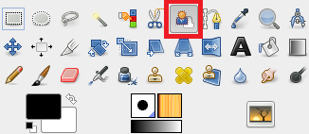

https://docs.gimp.org/2.10/fr/gimp-tool-foreground-select.html
Contrairement à ce que le nom laisse entendre,l’outil « extracteur de premier plan » n’extrait pas le premier plan « tout seul » ; une personne devant le désert ne va pas être sélectionné « toute seule » par exemple sous prétexte qu’elle est à courte distance et le désert « à l’infini » ….
La séquence de travail est la suivante :

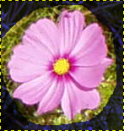 | Sélectionner au plus près (mais sans s’exciter pour çà …vu que l’affaire va s’arranger « ensuite » …) comme si vous utilisiez le lasso .  Dès qu’on relâche la souris ,la photo devient « bleue » partout sauf dans la zone entourée ET POUR AUTANT QUE LA ZONE EST FERMEE DE FACON ETANCHE (il faut cliquer « dans » le point jaune qui apparaît).
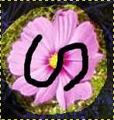 | Le premier-plan est maintenant grossièrement sélectionné  N’allez pas chercher le pinceau ; dès que la sélection grossière est fermée,l’outil devient le pinceau …  Tracez maintenant un trait continu de la couleur que vous voulez (ça n’a aucune importance) et qui a été sélectionnée bien avant (généralement le blanc et le noir) dans la sélection et uniquement dans la sélection) sur toutes les couleurs que vous voulez sélectionner .  Veillez à ne peindre aucun pixel d'arrière-plan.
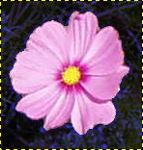 | Vous faites « enter » et automatiquement la « sélection grossière » devient une « sélection précise » .

